O projektu:
Mnoge analize pokazuju kako su čitateljske navike među školskom djecom poražavajuće. Ljubav prema knjizi važno je razvijati od djetetovog rođenja. U osnovnoj školi, točnije u nižim razredima učitelji i knjižničari veliku pozornost posvećuju čitanju i slušanju pročitanog. Da bi učenicima približili ljepotu pisane riječi i poboljšali njihove čitalačke kompetencije, knjižničari i učitelji zajedno sa učenicima provode razne projekte za promociju i poticanje čitanja. Jedan od takvih projekata započet je 2013. suradnjom OŠ Budaševo-Topolovac-Gušće i OŠ bratov Polančičev Maribor. Cilj projekta je promocija čitanja. Čita se naglas prevedeno književno djelo autora susjedne zemlje. Književna djela čitaju se naglas u skladu s Odlukom Europske organizacije za promicanje čitanja EU READ koja je 2013. proglasila godinom čitanja naglas, čime se postiže razvoj čitalačkih navika i vještina kod djece
Voditelji projekta:
U Republici Sloveniji: Mirjam Klavž Dolinar, OŠ bratov Polančičev, Prešernova ulica 19, 2000 Maribor, mirjam@osbp.si
U Republici Hrvatskoj: Mirjana Čubaković, OŠ Budaševo-Topolovac-Gušće, Trg Marijana Šokčevića 1, 44 202 Topolovac mirsreco@gmail.com
Koordinator projekta: Luca Matić, OŠ Antuna Nemčića Gostovinskog Koprivnica, Školska ulica 5, 48 000 Koprivnica malucija@gmail.com
Pokrovitelji:
⋄ Hrvatska udruga školskih knjižničara
⋄ Hrvatsko knjižničarsko društvo, Sekcija za školske knjižnice
⋄ Zveza bibliotekarskih društev Slovenije, Sekcija za šolske knjižnice
⋄ Hrvatsko čitateljsko društvo
Provedba:
Projekt se provodi u hrvatskim i slovenskim školskim knjižnicama. U hrvatskim se školama čitaju prijevodi slovenskih autora, a u slovenskim, hrvatskih autora. Književna djela čitaju se naglas i povezuju s Nastavnim planom i programom kroz međupredmetno povezivanje. Sudjeluju cijeli razredi, interesne skupine i nastavno osoblje. Na završnom susretu prikaže se kraći kulturni program kojim se predstavi škola i djelo koje se čitalo.
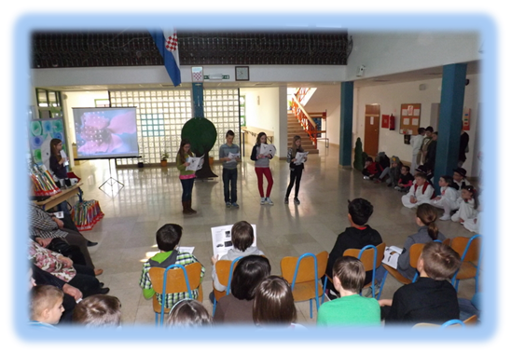
Projekt pored čitanja i obrade književnog djela sadrži i istraživački rad u kojem učenici istražuju povijest, kulturu i znamenitosti kraja škole partnera.
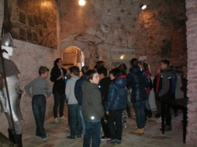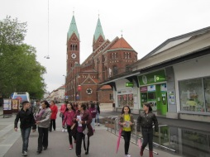
Voditelji projekta povežu hrvatsku i slovensku školu, a knjižničari se međusobno dogovore o daljnjim aktivnostima: što će se čitati, koji razredi ili interesne skupine će sudjelovati, kada i gdje će biti završni susret. Na završnom susretu međusobno se upoznaju, razmijene iskustva i dojmove. Škola domaćin organizira turističko razgledavanje mjesta kako bi učenici upotpunili svoja istraživanjem, stečena znanja.
Sve možebitne troškove snose škole same ili/i njihovi sponzori. 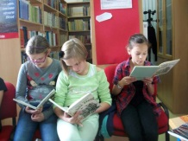 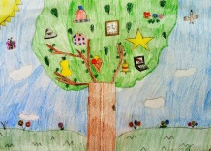
Ciljevi projekta:
⋄ promicanje i poticanje čitanja naglas
⋄ promocija školske knjižnice
⋄ razvijanje svijesti o važnosti i utjecaju čitanja naglas
⋄ razvoj čitalačkih sposobnosti i vještina
⋄ razvoj različitih vrsta pismenosti
⋄ promocija hrvatske dječje književnosti, jezika, povijesti i
kulture
⋄ upoznavanje djela slovenske dječje književnosti, jezika,
povijesti i kulture
⋄ uporaba novih medija u interpretaciji književnog djela
⋄ bogaćenje jezika i razvoj kritičkog mišljenja
⋄ kreativno i suradničko korištenje
Informacijsko-komunikacijske tehnologije
⋄ ovladavanje metodama istraživačkog rada
⋄ unapređivanje vještina i sposobnosti javnog nastupa
⋄ promocija europskog identiteta

